潍坊市2013届高三第二次模拟考试
理 综 试 题

本试卷分第I卷（选择题）和第Ⅱ卷（非选择题）两部分，满分240分，考试用时150分钟。考试结束后，将本试卷、答题卡和答题纸一并交回。答卷前，考生务必将自己的姓名、准考证号、考试科目填涂在试卷、答题卡和答题纸规定的地方。

第I卷（必做。共87分）
注意事项：
1．每小题选出答案后，用2B铅笔把答题卡上对应的答案标号涂黑。如需改动，用橡皮擦干净以后，再涂写其他答案标号。不涂答题卡，只答在试卷上不得分。
2．第1卷共20小题，l-13题每小题4分，14—20题每小题5分，共87分。
以下数据可供答题时参考：
相对原子质量：H l C 12 N 14 O 16 Na 23 Al 27 S 32 Cl 35．5 Fe 56 Cu 64 Zn 65
一、选择题（本题包括13小题。每小题只有一个选项符合题意）
1．在同一细胞中，下列生理活动不能与细胞核中的转录同时进行的是
A．光合作用 B．有氧呼吸
C．中心体复制 D．同源染色体联会
2．某基因型为AaBb的二倍体番茄（两对基因独立遗传），自交后代中出现一株三体，基因型为AABbb。下面对该三体的叙述中正确的是
A．一定是亲本的减数第二次分裂出现异常 B．发生了基因突变
C．属于可遗传的变异 D．产生的花粉只有两种基因型
3．下列有关调节的叙述，正确的是
A．人体通过淋巴因子与抗原特异性结合完成体液免疫
B．动物激素作用于靶细胞后通常失活
C．生长素在植物体内只进行极性运输
D．2，4—D是一种植物激素
4．下列生物学实验不需要使用盐酸的是
A．探究酵母菌细胞呼吸的方式
B．观察DNA和RNA在细胞中的分布
C．观察根尖分生组织细胞的有丝分裂
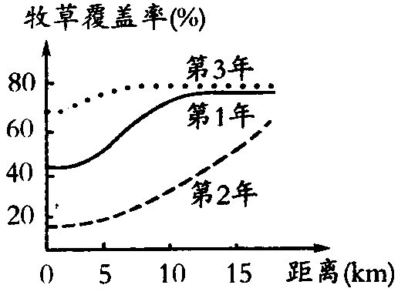
D．低温诱导植物染色体数目的变化
5．右图表示某草场以牧民的定居点为核心统计牧草覆盖率的变化情况，3年中的气候条件基本相同。分析该图你认为下列说法错误的是
A．放牧数量最大的是第2年，最少的是第3年
B．放牧数量与放牧范围呈正相关
C．第2年该草场的营养结构最复杂
D．定居放牧和轮牧相结合有利于提高载畜量
6．下列对现代生物进化理论的理解正确的是
A．基因突变是产生新基因的根本原因
B．迁入、迁出能引起种群的基因频率定向改变
C．严格自花传粉的植物个体之间存在生殖隔离
D．自然选择是造成种群个体之间生存和繁殖能力存在差别的主要原因
7．化学与生活、社会密切相关。下列说法不正确的是
A．纯碱可用于生产普通玻璃，可用纯碱除去物品表面的油污
B．盐卤点豆腐、明矾净水与胶体的性质有关
C．高温条件下可杀死H7N9型禽流感病毒，属于蛋白质的变性
D．H₂O₂、SO₂、O₃等都用于织物漂白，它们的漂白原理相同
8．下列说法正确的是
A．同一主族相邻两个周期的元素的原子序数差一定等于上一周期所含元素种类
B．短周期元素中某元素的原子序数不可能是同主族元素原子序数的2倍
C．L层上的电子数为奇数的元素一定是主族元素
D．目前使用的长式元素周期表中，最长的周期含36种元素
9．下列叙述正确的是
A．电解精炼铜时，转移1mol电子，阳极上溶解的铜原子数必为0．5N_{A}
B．常温下，4．4gCO₂和N₂O混合物中所含有的原子数为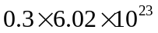
C．等体积0．2mol·L⁻¹HCl溶液与0．05mol·L⁻¹Ba（OH）₂溶液混合后，溶液的pH=1
D．溶液中由水电离出的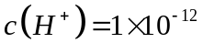mol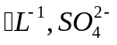、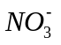、Fe²⁺、Mg²⁺能大量共存
10．金属材料有着广泛的应用。下列说法错误的是
A．由于铝具有强还原性，所以可以通过铝热反应冶炼某些高熔点金属
B．利用牺牲阳极保护法保护钢铁时，钢铁作正极
C．少量铁溶于稀硝酸，反应的离子反应为：
D．纳米Fe、纳米Cu的化学活性都比原来增强，两者都能与盐酸反应生成氢气
11．下列说法正确的是
A．C₂H₆O和C₄H₁₀都有2种同分异构体
B．在一定条件下，乙烯能与H₂发生加成反应，苯不能与H₂发生加成反应
C．乙酸乙酯、乙酸均能与NaOH反应放出，二者分子中官能团相同
D．淀粉和蛋白质均可水解生成葡萄糖
12．常温下，下列叙述错误的是
A．向0．1mol·L⁻¹的醋酸溶液中加水或通入HCl气体都能使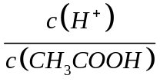值增大
B．0．1mol·L⁻¹的醋酸钠溶液20mL与0．1mol·L⁻¹盐酸10mL混合后溶液显酸性，则有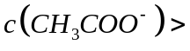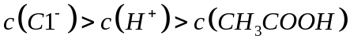
C．pH=4的醋酸与pH=10的氢氧化钠溶液等体积混合，所得溶液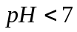
D．0．1mol·L⁻¹某一元酸HA溶液中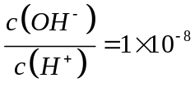，则该溶液中由水电离出的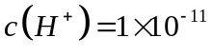mol·L⁻¹
13．下列实验操作与实验目的或结论一致的是
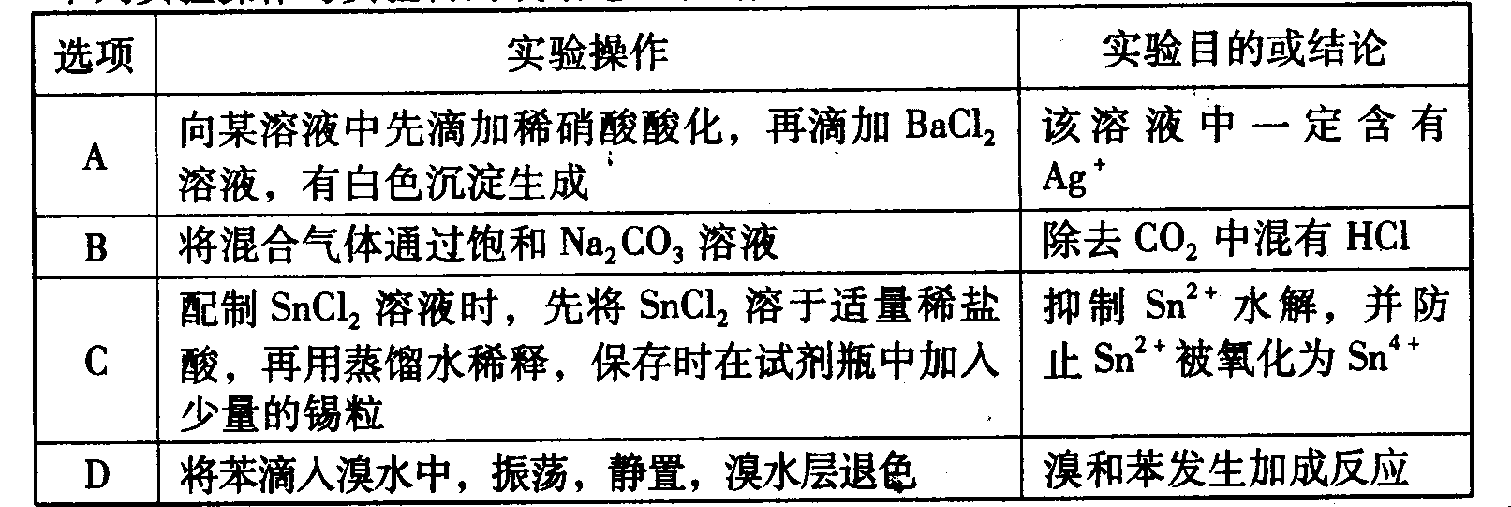
二、选择题（本题包括7小题。每小题给出四个选项中，有的只有一个选项正确，有的有多个选项正确，全部选对的得5分，选对但不全的得3分，有选错的得0分）
14．下列叙述正确的是
A．法拉第总结出了判断感应电流方向的规律
B．奥斯特发现电流的磁效应并提出分子电流假说
C．卡文迪许利用扭秤实验测定了万有引力常量
D．质点、点电荷均为理想化模型
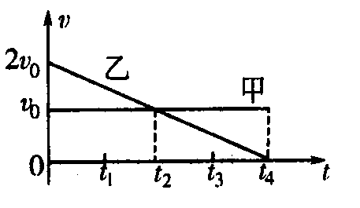
15．t=0时，甲、乙两车从同一地点沿同一方向做直线运动，其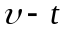图像如图所示，运动过程中，两车所受的阻力大小相等且恒定．下列说法正确的是
A．t₁时刻乙车在甲车的前方
B．t₂时刻两车相距最近
C．t₂时刻两车牵引力的功率相等
D．0~t₄时间内甲车牵引力做的功比乙多
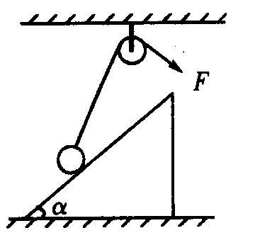
16．如图所示，斜面体置于粗糙水平面上，斜面光滑．小球被轻质细线系住放在斜面上。细线另一端跨过定滑轮，用力拉细线使小球沿斜面缓慢移动一段距离，斜面体始终静止．移动过程中
A．细线对小球的拉力变大
B．斜面对小球的支持力变大
C．斜面对地面的压力变大
D．地面对斜面的摩擦力变大
17．“神舟十号”飞船将于2013年6月至8月择机发射，再次与“天官一号”进行交会对接．三位航天员再次人住“天宫”完成一系列实验．“神舟十号”与“天宫一号”对接后做匀速圆周运动，运行周期为90分钟．对接后“天宫一号”的
A．运行速度大于第一宇宙速度
B．加速度大于赤道上静止物体随地球自转的加速度
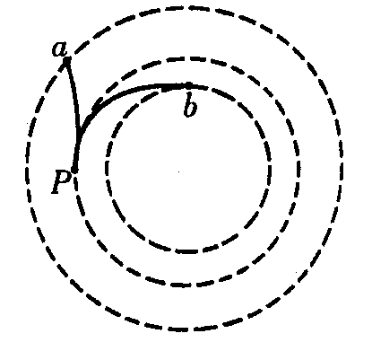
C．角速度为地球同步卫星角速度的16倍
D．航天员可以用天平测出物体的质量
18．图中虚线是某电场的一组等势面．两个带电粒子从P点沿等势面的切线方向射入电场，粒子仅受电场力作用，运动轨迹如实线所示，a、b是实线与虚线的交点．下列说法正确的是
A．两粒子的电性相反
B．a点的场强小于b点的场强
C．a点的电势高于b点的电势
D．与P点相比两个粒子的电势能均减小
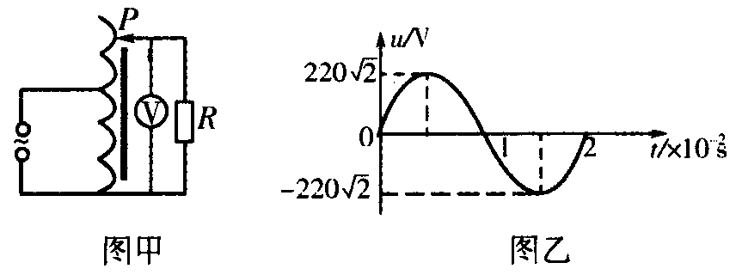
19．一自耦调压变压器（可看做理想变压器）的电路如图甲所示，移动滑动触头P可改变副线圈匝数．已知变压器线圈总匝数为1900匝；原线圈为1100匝，接在如图乙所示的交流电源上，电压表为理想电表．则
A．交流电源电压瞬时值的表达式为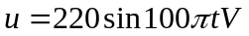
B．P向上移动时，电压表的最大示数为380V
C．P向下移动时，原、副线圈的电流之比减小
D．P向下移动时，变压器的输入功率变大
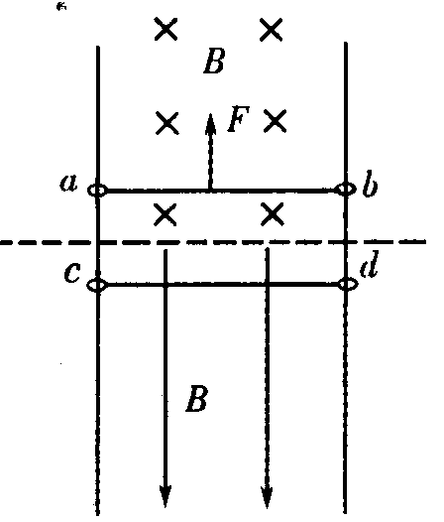
20．如图所示，足够长金属导轨竖直放置，金属棒ab、cd均通过棒两端的环套在金属导轨上．虚线上方有垂直纸面向里的匀强磁场，虚线下方有竖直向下的匀强磁场．ab、cd棒与导轨间动摩擦因数均为，两棒总电阻为R，导轨电阻不计．开始两棒均静止在图示位置，当cd棒无初速释放时，对ab棒施加竖直向上的力F，沿导轨向上做匀加速运动．则
A．ab棒中的电流方向由b到a
B．cd棒先加速运动后匀速运动
C．cd棒所受摩擦力的最大值等于cd棒的重力
D．力F做的功等于两金属棒产生的电热与增加的机械能之和

第Ⅱ卷（必做129分+选做24分。共153分）
注意事项：
1．第Ⅱ卷共18个题。其中21—30题为必做部分，3l题未命题，32—38题为选做部分，考生必须从中选择1个化学，1个物理和1个生物题作答。不按规定选做者，阅卷时将根据所选科目题号的先后顺序只判前面的1个化学，1个物理题和1个生物题，其他作答的题目答案无效。
2．第Ⅱ卷所有题目的答案考生须用黑色签字笔答在答题纸上，在试题卷上答题无效。

【必做部分】

21．（13分）（1）要利用如图所示装置，验证m₁、m₂组成系统的机械能守恒．电磁打点计时器（电源频率为50Hz）竖直固定在铁架台上，m₁一端连接纸带，另一端通过细绳跨过轻质定滑轮与m₂相连，m₂的质量大于m₁，从高处由静止释放m₂，m₁拖着纸带打出一系列的点．
①下列实验操作，不必要的是_________，错误的是__________．（填序号）
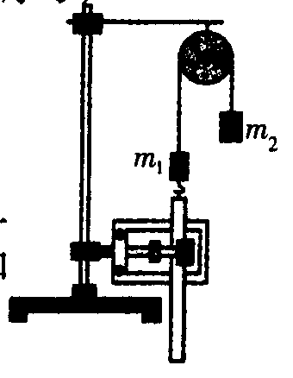
A．将打点计时器接到学生电源的“直流输出”挡
B．用天平测出m₁、m₂的质量
C．测量纸带计数点间的距离
D．用秒表测量m₂下落的时间
②如图是实验打出的一条纸带：0是由静止开始运动时打下的第一个点，相邻两计数点间还有4个点（图中未标出），计数点间的距离如图所示．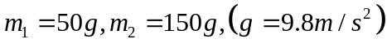则
从O点到计数点5系统动能的增量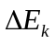=___________J，系统势能的减少量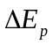=___________J，（结果保留三位有效数字）
（2）某同学要测某一电阻的阻值（约3~5），现有下列器材：
A．两节干电池
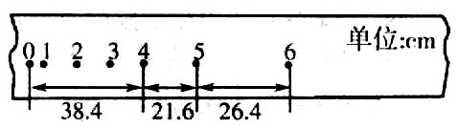
B．电压表0~3V，内阻约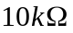
C．电流表0~0．6A，内阻约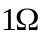
D．滑动变阻器，0~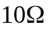
E．滑动变阻器，0~100
F．开关和若干导线
滑动变阻器采用限流接法，要较准确地测出待测电阻的阻值．
①滑动变阻器应选________；（填序号）
②某同学的实物接线如图所示，指出该同学接线中的错误_________________
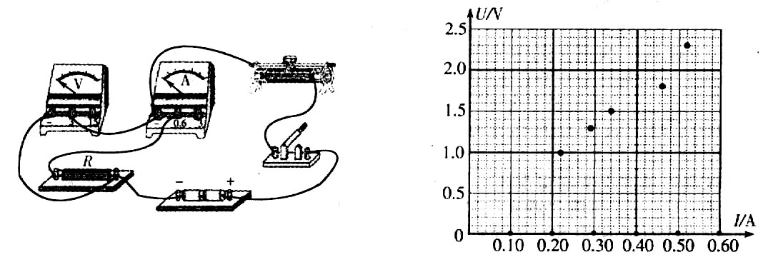
③图中5个点是实验中测得的U、I值，作图并求出R=_______．（保留两位有效数字）．

22．（15分）如图所示，水平地面上有一“L”型滑板ABC，竖直高度AB=1．8m．D处有一固定障碍物，滑板右端C到障碍物的距离为1m．滑板左端加上水平向右的推力F=144N的同时，有一小物块紧贴竖直板的A点无初速释放，滑板撞到障碍物时立即撤去力F，滑板以原速率反弹．小物块最终落在地面上．滑板质量M=3kg，物块质量m=1kg，滑板与物块及地面间的摩擦因数均为0．4（取g=10m/s²，已知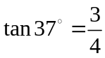）．求：
（1）滑板撞到障碍物前物块的加速度；
（2）物块落地时的速度；
（3）物块落地时到滑板B端的距离．
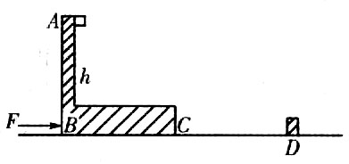

23．（18分）如图甲所示，在坐标系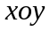中，轴左侧有沿轴正向的匀强电场，场强大小为E；轴右侧有如图乙所示，大小和方向周期性变化的匀强磁场，磁感强度大小B₀已知．磁场方向垂直纸面向里为正．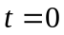时刻，从轴上的p点无初速释放一带正电的粒子，质量为m，电量为q（粒子重力不计），粒子第一次在电场中运动时间与第一次在磁场中运动的时间相等．求
（1）P点到O点的距离；
（2）粒子经一个周期沿y轴发生的位移；
（3）粒子能否再次经过O点，若不能说明理由．若能，求粒子再次经过O点的时刻；
（4）粒子第4n（n=1、2、3…）次经过y轴时的纵坐标．
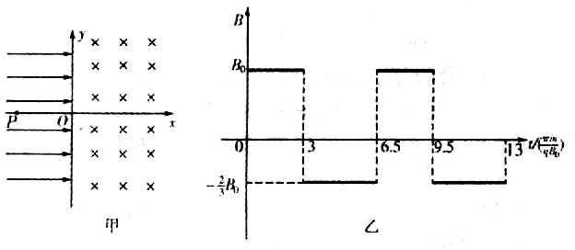

24．（9分）微藻是一类低等植物的总称，大多为单细胞，广泛分布在海洋、淡水湖泊等水域，许多种类有很高的经济价值，下图l是其中的蓝藻细胞模式图。请回答：
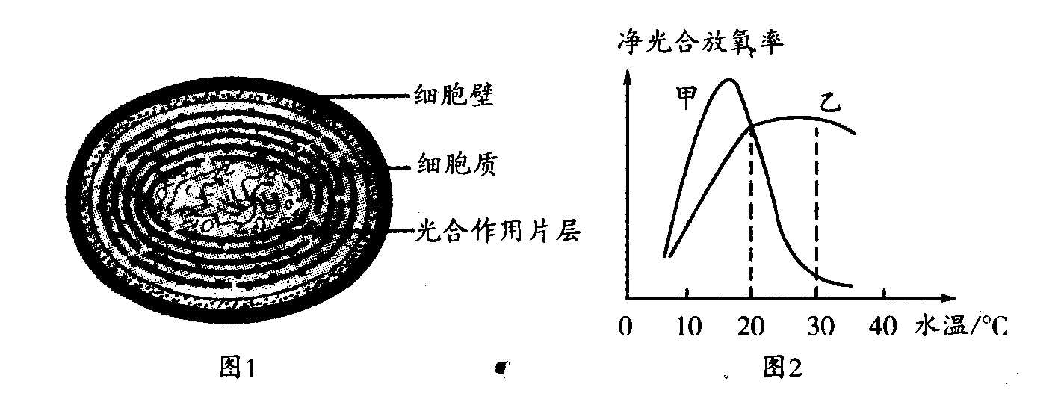
（1）蓝藻类微藻含有叶绿素a，只分布于光合作用片层上。光合作用片层相当于叶绿体的__________，是光反应的场所，暗反应在_________中完成。
（2）图2表示甲、乙两种微藻在不同水温下的净光合放氧率：
①若在我省将这两种微藻混合培养，一年中先出现生长高峰的是__________；在炎热的夏季具生长优势的是__________________________。
②在20℃至30℃之间，微藻乙的呼吸耗氧率随温度升高逐渐增加，而净光合放氧率相对稳定的原因是______________________。
（3）保持微藻的培养条件不变，当微藻密度超过一定值，会造成净光合放氧率降低。请从影响光合作用因素的角度分析，主要原因是__________。
（4）与高等植物相比，微藻的结构简单，而固定CO₂的能力却比高等植物高10倍以上，原因可能是微藻_________________
A．繁殖能力强 B．适应环境的能力强
C．体积小有利于物质交换 D．没有生物膜分隔形成的叶绿体
25．（9分）饮酒过量会对人体器官及内环境稳态的调节造成严重危害，酒精（乙醇）的代谢过程主要在人体的肝脏内进行。请回答有关问题：
（1）酒精会不加区别地同脑部许多神经元受体结合，因此饮酒过量会影响人的脑干、__________和___________等处的神经中枢，分别出现心跳加快、行走不稳和胡言乱语的现象。
（2）寒冷环境中，人体内分泌腺________的活动加强，促进产热。酒精代谢产生的乙醛使皮肤毛细胞血管扩张，散热加快，造成人体的实际体温___________（“低于”或“高于”）正常体温，从而使人体的免疫力降低。
（3）酒精在血液中的浓度过高，会抑制_____________的活动，使____________的释放量减少，最终使尿液增多。
（4）酒精也会影响下丘脑的活动。下丘脑细胞分泌的__________激素作用于垂体，进而促进内分泌腺___________的活动，促进人体生殖器官的发育。如果后者的活动过强，就会抑制前二者的分泌活动，这是一种_____________调节。
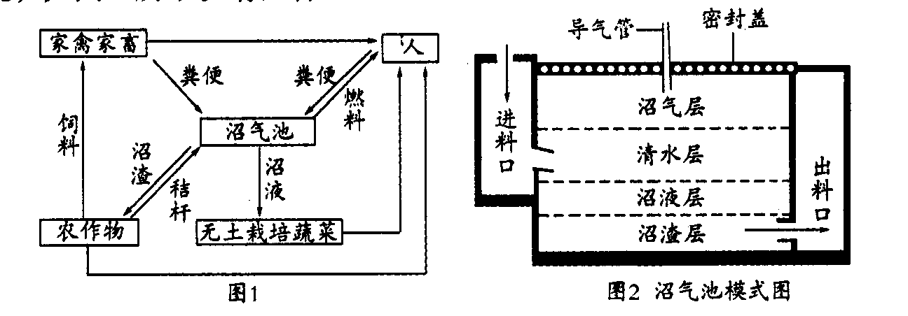
26．（9分）我省许多村镇建成了大型禽畜养殖基地，大量的禽畜粪便随意排放会严重污染环境。为合理利用粪便、净化环境，某地建设了以沼气池为核心的生产自净农业生态系统，如图l所示。请回答：
（1）图1所示生态系统中，___________起着非常关键的作用。与自然生态系统相比，它的恢复力稳定性__________。
（2）图1中有_________条食物链。无土栽培主要提高了__________等元素的利用率。
（3）由图2可知沼气池中微生物的呼吸类型主要是________。独立的沼气池__________（属于、不属于）生态系统，原因是__________。
（4）从生态系统功能的角度分析，沼气池的建设较好地实现了__________。
27．（14分）大力倡导优生优育是提高我国人口素质的重要手段，优生的主要措施包括禁止近亲结婚、遗传咨询和产前诊断等。请回答相关问题：
（1）禁止近亲结婚的遗传学原理是___________。
（2）某男性患抗维生素D佝偻病（x染色体显性遗传），家族中其他人均正常，则患者的致病基因可能源于他的________（“父亲”或“母亲”）体内基因在减数分裂的________期发生了突变。医生建议患者妻子孕期要做产前检查，应选择生育________性胎儿，以降低发病率。
（3）现有一对高龄夫妻，家族中没有任何遗传病史。医生仍要求孕妇进行产前诊断，目的是避免生育先天性愚型等____________________遗传病患儿。
（4）某对新婚夫妇进行遗传咨询，医生根据他们提供的情况绘出系谱图如下（11号与12号是新婚夫妇）：
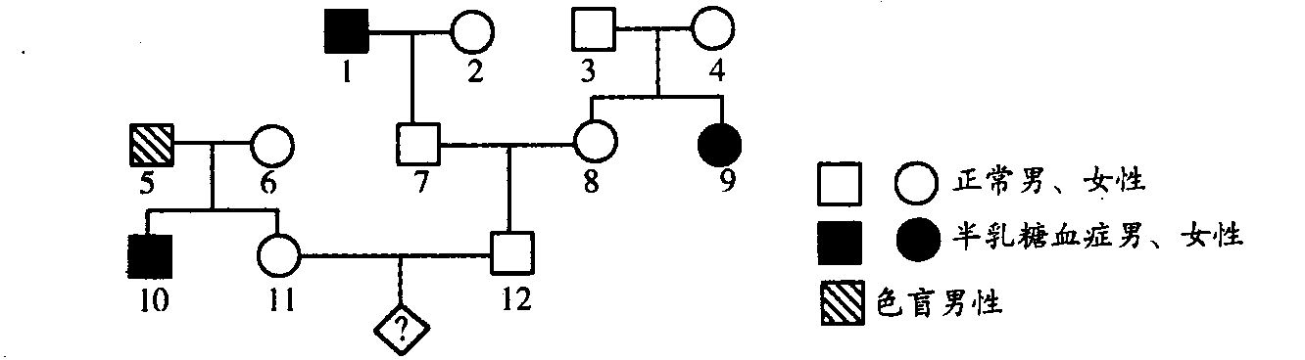
请据图推断，他们生育的孩子患半乳糖血症的概率为________；不患病的概率为_________。
（5）如果将相关基因的DNA片段进行PCR扩增，然后电泳检测，致病基因形成条带的位置与正常基因不同。下图为一段时间后对这对夫妇的胎儿及家族中部分成员的电泳检测结果：
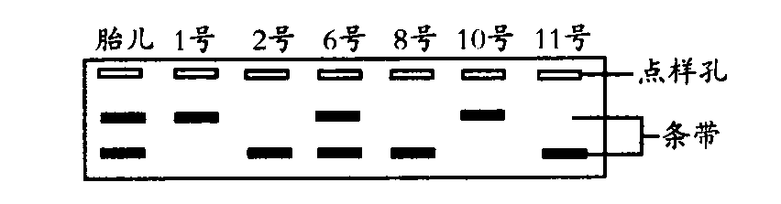
结合（4）中系谱图分析，胎儿将____________（患／不患）半乳糖血症，他携带的致病基因最终来源于___________________号。
28．（14分）运用化学反应原理知识研究如何利用CO、SO₂等污染物有重要意义。
（1）用CO可以合成甲醇。已知：
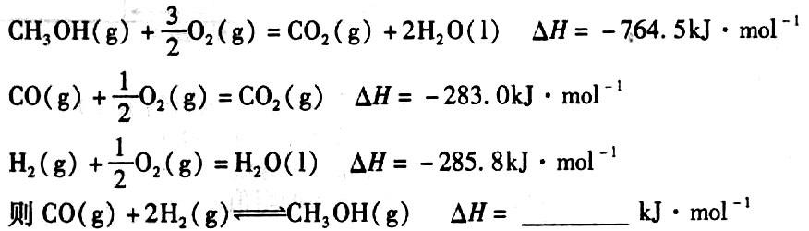
（2）下列措施中能够增大上述合成甲醇反应的速率的是_________（填写序号）。
a．使用高效催化剂 b．降低反应温度
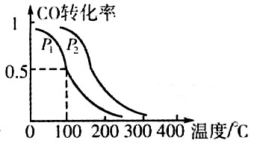
c．增大体系压强 d．不断将CH₃OH从反应混合物中分离出来
（3）在一定压强下，容积为VL的容器中充入a mol CO与2a mol H₂，在催化剂作用下反应生成甲醇，平衡转化率与温度、压强的关系如右图所示。
①P₁ ______P₂ （填“大于”、“小于”或“等于”）；
②100℃时，该反应的化学平衡常数K=_______（mol L⁻¹）⁻²；
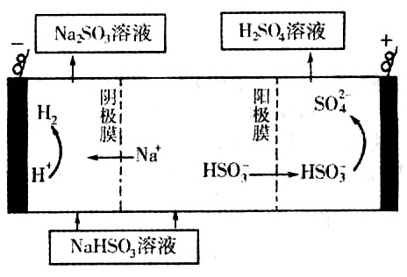
③在其它条件不变的情况下，再增加a mol CO和2a mol H2，达到新平衡时，CO的转化率________（填“增大”、“减小”、或“不变”）
（4）某科研小组用SO₂为原料制取硫酸。
①利用原电池原理，用SO₂、O₂和H₂O来制备硫酸，该电池用多孔材料作电极，它能吸附气体，同时也能使气体与电解质溶液充分接触。请写出该电池的负极的电极反应式__________。
②用NaSO₃溶液充分吸收SO₂得NaHSO₃溶液，然后电解该溶液可制得硫酸。电解原理示意图如右图所示。请写出开始时阳极反应的电极反应式____________。
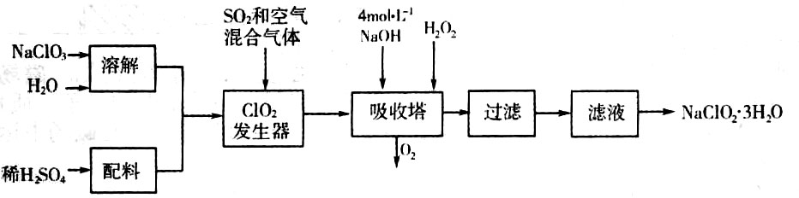
29．（14分）亚氯酸钠（NaClO₂）常用于水的消毒和砂糖、油脂的漂白与杀菌。以下是用过氧化氢法生产亚氯酸钠的工艺流程图：

已知：NaClO₂的溶解度随温度升高而增大，适当条件下可结晶析出NaClO₂·3H₂O。
（1）吸收塔内发生反应的化学方程式为_____________________（配平化学方程式）。该工艺流程中的NaClO₃、ClO₂、NaClO₂都是强氧化剂，它们都能和浓盐酸反应制取Cl₂。若用二氧化氯和浓盐酸制取Cl₂，当生成5 mol Cl₂时，通过还原反应制得氯气的质量为________克。
（2）从滤液中得到的NaClO₂·3H₂O晶体的操作依次是__________（填写序号）。
a．蒸馏 b．灼烧 c．过滤 d．冷却结晶
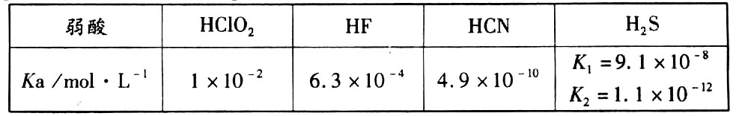
（3）印染工业常用亚氯酸钠（NaClO₂）漂白织物，漂白织物时真正起作用的是HClO₂。下表是25℃时HClO₂ 及几种常见弱酸的电离平衡常数：

①常温下，物质的量浓度相等的NaClO₂、NaF、NaCN、Na₂S四种溶液的pH由大到小的顺序为____________；体积相等，物质的量浓度相同的NaF、NaCN两溶液中所含阴阳离子总数的大小关系为：______________（填“前者大”“相等”或“后者大”）。
②Na₂S是常用的沉淀剂。某工业污水中含有等浓度的Cu²⁺、Fe²⁺、Pb²⁺ 离子，滴加Na₂S溶液后首先析出的沉淀是_________；当最后一种离子沉淀完全时（该离子浓度为10⁻⁵mol·L⁻¹）此时的S²⁻的浓度为______________________。
已知
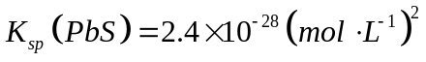
30．（14分）氮化铝（AIN）是一种新型无机材料，广泛应用于集成电路生产领域。某化学研究小组利用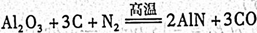制取氮化铝，设计下图实验装置。
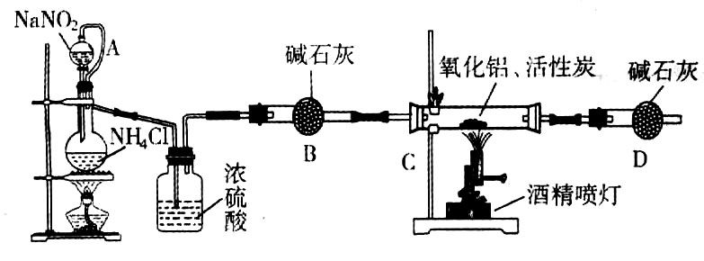

试回答：
（1）实验中用饱和NaNO₂与 NH₄C溶液制取氮气的化学方程式为 。
（2）装置中分液漏斗与蒸馏烧瓶之间的导管A的作用是 （填写序号）。
a．防止NaNO₂ 饱和溶液蒸发 b．保证实验装置不漏气 c．使NaNO₂ 饱和溶液容易滴下
（3）按图连接好实验装置，检查装置气密性的方法是 。
（4）化学研究小组的装置存在严重问题，请说明改进的办法 。
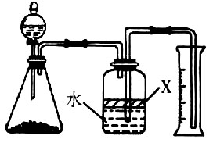
（5）反应结束后，某同学用右图装置进行实验来测定氮化铝样 品的质量分数（实验中导管体积忽略不计）。已知：氮化铝和NaOH溶液反应生成Na[Al（OH）₄]和氨气。
①广口瓶中的试剂X最好选用 （填写序号）。
a．汽油 b．酒精 c．植物油 d．CCl₄
②广口瓶中的液体没有装满（上方留有空间），则实验测得NH₃的体积将 （填“偏大”、“偏小”、“不变”）。
③若实验中称取氮化铝样品的质量为10．0g，测得氨气的体积为3．36L（标准状况），则样品中AlN的质量分数为 。

【选做部分】
共7个题，考生从中选择1个化学题、1个物理题和1个生物题作答。
31．【化学——化学与技术】（未命题）
32．（8分）【化学——物质结构与性质】
C、N、Si、Fe等元素及其化合物有重要的应用。
（1）上述四种元素的原子中，未成对电子数最多的元素是_________________。
（2）C元素是形成有机物的主要元素，下列分子中含有sp和sp³杂化方式的是__________（填写序号）。
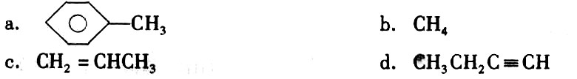
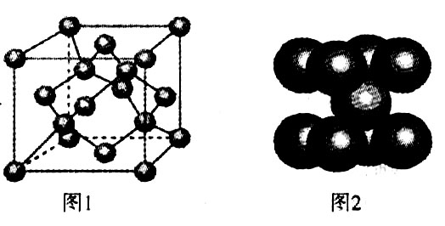
（3）继C₆₀之后，科学家又合成了Si₆₀、N₆₀。C、Si、N原子电负性由大到小的顺序是____________（用元素符号表示）。Si₆₀分子中每个硅原子只跟相邻的3个硅原子形成共价键，且每个硅原子最外层都满足8电子稳定结构，则Si₆₀分子中π键的数目为____________。
（4）一定条件下，C元素可形成多种晶体。图1是其中某种晶体的一个晶胞，该晶胞中含有___________个C原子。
（5）图2为金属铁某种晶体的晶胞结构，已知该晶体的密度为ag·cm⁻³，N_{A} 为阿伏加德罗常数的值，则该晶胞的体积为_________cm³．
33．（8分）【化学——有机化学基础】
龙葵醛是一种常用香精，其结构简式为
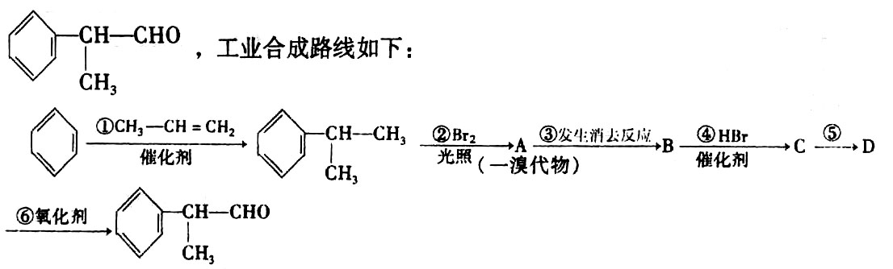

已知：苯的同系物与卤素单质反应时，若在光照条件下，侧链烃基上的氢原子被卤素原子取代；若在催化剂作用下，苯环某些位置上的氢原子被卤素原子取代。
请根据上述路线，回答下列问题:
（1）A的结构简式可能为____________________。
（2）有机化合物D可能具有的化学性质是___________（填写序号）。
a．水解反应 b．加聚反应 c．取代反应 d．消去反应
（3）检验龙葵醛中官能团的化学反应方程式为：_______________________。
（4）龙葵醛有多种同分异构体，试写出一种符合下列条件的同分异构体的结构简式___________。
①其水溶液遇FeCl₃溶液呈紫色；②苯环上的一溴代物有两种；③分子中没有甲基。
34．【生物一生物技术与实践】【8分）
泡菜的制作方法是：新鲜的蔬菜经过整理、清洁后，放人彻底清洗并用白酒擦拭过的泡菜坛中，然后向坛中加入盐水、香料及一些“陈泡菜水”。密封后置于阴凉处，最适环境温度为28~30℃。有时制作的泡菜会“咸而不酸”或“酸而不咸”。请回答：
（1）用白酒擦拭泡菜坛的目的是__________________。
（2）若要获得大量乳酸菌菌种，应用培养基培养，培养基中应有_________、_________、
水、无机盐等营养，还必须满足___________、___________等培养条件的要求。
（3）菜坛密封的原因是_____________。加入“陈泡菜水”的作用是__________。
（4）若制作的泡菜“咸而不酸”，最可能的原因是_______________________。
35．【生物—现代生物科技专题】（8分）
2011年，科学家将蜘蛛的相关基因导入山羊体内，创造出转基因山羊，使羊奶中含有一种独特的蛛丝蛋白。利用这种蛛丝蛋白制造的蛛丝纤维具有很高的强度和伸缩性。下面是生产原理图，请回答问题：
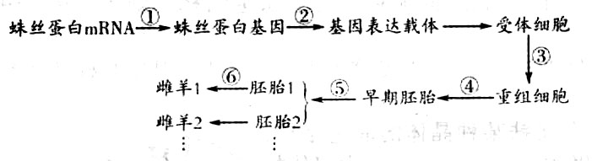

（1）在①过程中用到的酶是________________，在②过程中用到的酶是_____________。
（2）将基因表达载体导入受体细胞常用的方法是__________。如果导入的受体细胞为体细胞，则③过程需要的技术操作是_______，重组细胞才具有发育的全能性。
（3）④过程培养液中通常含有葡萄糖、氨基酸、无机盐、维生素和_______________等。
（4）进行⑤过程需要的技术操作是___________________，最佳时期是_______________。
36．【物理—选修3—3】（8分）
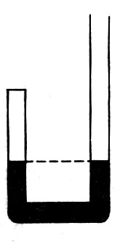
（1）下列说法正确的是
A．分子平均动能大的物体，内能一定大
B．晶体一定具有各向异性
C．液体表面张力是由于表面层分子间距离大，分子力表现为引力所致
D．经技术改进，热机的效率能达到100％
（2）如图所示，粗细均匀的U型玻璃管竖直放置，左端封闭，右端开口且足够长，开始左端空气柱长20cm，两管水银面等高．从右侧管口缓慢加入水银，左管内气柱长变为15cm．温度不变，大气压强为p₀=75cmHg．
①加入水银的长度；
②此过程封闭气体吸热还是放热，并说明理由．
37．【物理—选修3—4】（8分）
（1）一列简谐横波沿轴正方向传播，时O点沿轴正方向振动，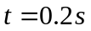的波形如图所示，此时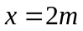处的质点第1次到达波峰．
①此时O点的振动方向；
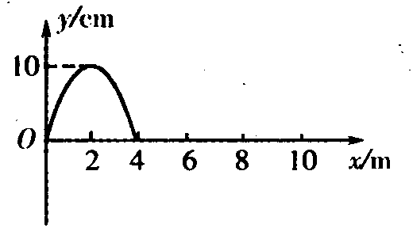
②求波速．

（2）如图所示，圆形玻璃砖放在水平桌面上，圆心为O，半径为R，激光束垂直OB射向玻璃砖，入射点在C点时，出射光线在桌面上形成的光斑在D点．已知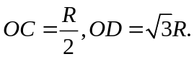求：
①玻璃的折射率；
②要使A点右侧桌面光斑消失，入射入应向哪端移动．

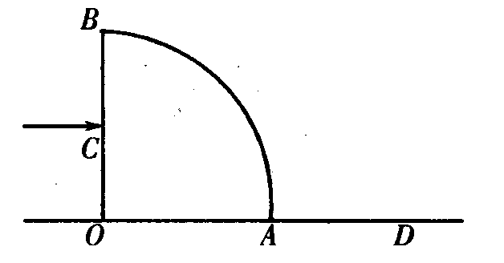

38．【物理—选修3—5】（8分）
（1）①已知基态氢原子的能量为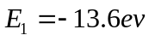，一群处于n=3能级的氢原子向较低能级跃迁，能产生_______种不同频率的光子，其中频率最低的光子能量是_______ev．
②原子核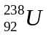经过________次衰变，__________次衰变，变为原子核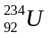．
（2）如图所示，人站在小车上推着木箱，一起在光滑水平冰面上以速度运动，小车与木箱质量均为m，人的质量为2m，突然发现正前方有一冰窟窿，为防止人掉入窟窿，人用力向右推木箱，推出木箱后，人和车以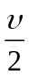的速度仍向前运动，为避开危险，人向后跳车．求：
①人推开木箱时木箱对地的速度多大；
②人跳车后车对地的最小速度．


